دانشگاه علوم پزشکی و خدمات بهداشتی درمانی البرز  معاونت غذا ودارو  فرم تعهد الزام رعایت ماده 11 ( اتیکت ) | کد مدرک : FFC-058
معاونت محترم غذا و دارو دانشگاه علوم پزشکی البرز (متقاضی محترم فرم بصورت دست نویس پذیرفته نخواهد شد.)
با سلام و احترام
اینجانبان مدیر عامل: مسؤول فنی: شرکت:
متعهد میشویم از طرح/ طرح های اتیکت ضمیمه (که به تأیید مسؤول فنی و مدیر عامل رسیده است) جهت برچسب محصول/ محصولات زیر استفاده نموده و در صورت هر گونه تغییر در متن و محتوا ، آن معاونت محترم را مطلع نماییم. بدیهی است مسؤولیت قانونی ناشی از عدم اجرای این تعهدنامه را به طور کامل میپذیریم.
ردیف | نام محصول | نام تجاری | شماره اتیکت ضمیمه
1
2
3
4
5
6
7
8
9
10
11
12
13
14
15

نام و امضاء مسؤول فنی: نام و نام خانوادگی
مهر و امضای مدیر عامل

اتیکت ضمیمه شماره: ........
محل درج طرح اتیکت
به صورت رنگی
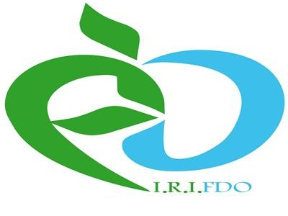
نام و امضاء مسؤول فنی: نام ونام خانوادگی
مهرو امضای مدیر عامل

